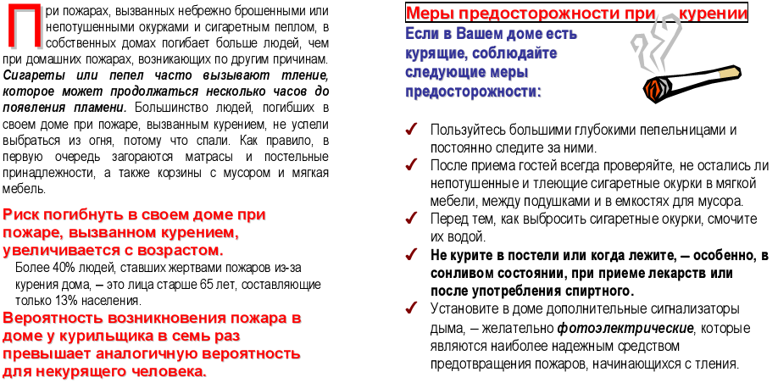
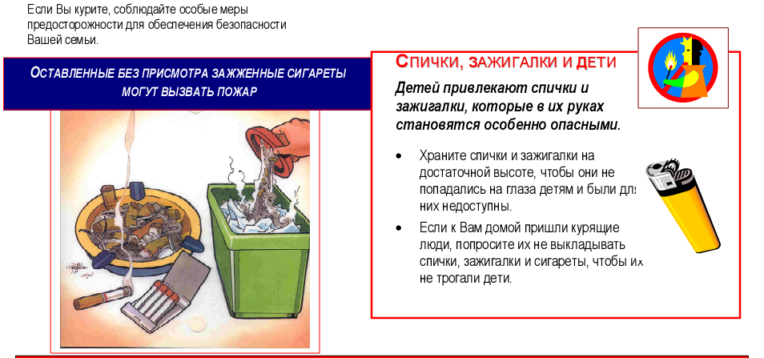

ВАША БЕЗОПАСНОСТЬ – НАША ЗАБОТА

